Realizar una pequeña aplicación de juegos infantiles, el menú principal será:

Menú
- Palabra
- Dividir
- Multiplicar
- Discriminar Tamaños
- Discriminar Figuras
- Discriminar Figuras de color
- Discriminar Figuras por color y tamaño

1.palabra: de un juego de palabras (verbos en infinitivo), aleatoriamente faltará una letra que debe rellenarse, la corrección indicará si has acertado o fallado (en su caso dar solución)
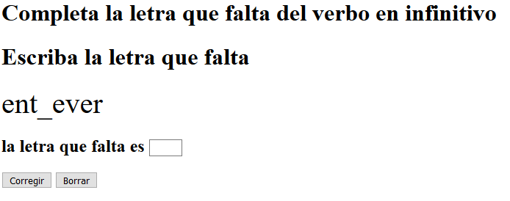
2.encontar la solución de la división entera de 2 números aleatorios
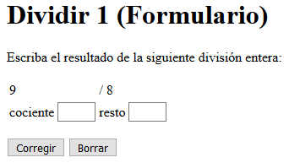
3. encontar la solución de la multiplicación de 2 números aleatorios
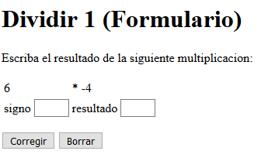
4.discriminacion de tamaño
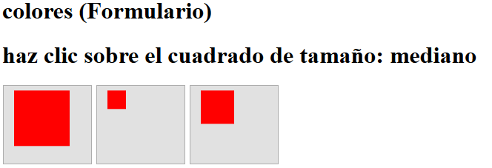
5.discriminacion de figuras geométricas básicas
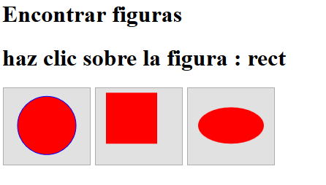

6.discriminacion de colores
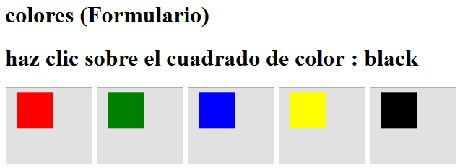
7.discriminacion de figura y color
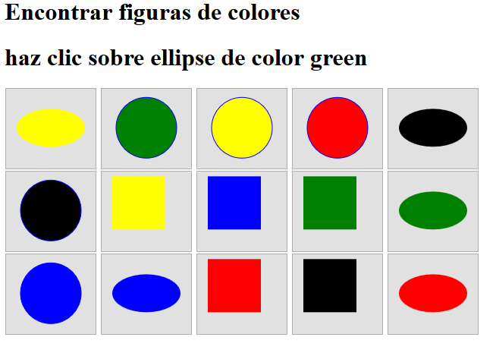
Después de corregir solución de cualquier juego, debe haber 2 enlaces:
1 para volver a jugar el mismo juego
2.acceder al menú de juegos
Puedes incluir cualquier otro juego que se te ocurra, de la misma dificultad

